ER5

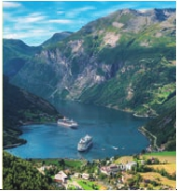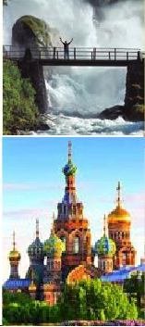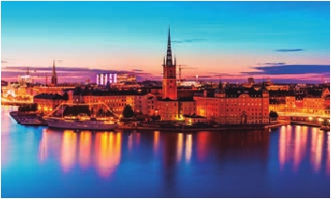

ER7

Inicio Copenhague - Fin San Petersburgo o Moscú

ESCANDINAVIA Y RUSIA

**2** noches en Copenhague,**2** Bergen,**2** Fiordos,**1** Oslo,**2** Estocolmo,**1** en crucero,

**1** Tallin,**1** Helsinki,**3** San Petersburgo y**2** Moscú

MEDIA PENSIóN

**Además de las visitas panorámicas de Copenhague, Bergen, Oslo, Estocolmo, Tallin,**

**Helsinki, San Petersburgo y Moscú se incluye:**

• Cruceros: por los fiordos de los Sueños y Geiranger. Mar Báltico

• Cascadas y glaciares: Briksdal, Jostedalen y de las Siete Hermanas

• Otros atractivos: Stavkirke, Museo Hermitage, degustación de vodka, Kremlin,

Metro de Moscú, Museo Barcos Vikingos y Museo Folclórico en Oslo

Subida en funicular en Bergen

16 días ... desde 2.980 $ USA

18 días, con Moscú ...  desde 3.310 $ USA

**DÍA 1.** (Sábado)**COPENHAGUE**

Llegada a Copenhague y traslado al hotel.

Tiempo libre. Le recomendamos pasear por

Stroget, una de las calles más animadas del

Viejo Continente. Alojamiento.

**DÍA 2.** (Domingo)**COPENHAGUE**

Desayuno buffet. A primera hora realizaremos

una visita panorámica de la capital danesa

en la que recorreremos sus principales monu-

mentos: la plaza del Ayuntamiento; la Sire-

nita, que se ha convertido en un verdadero

símbolo de la ciudad; la Gliptoteca Carlsberg

o el palacio de Amalienborg, que está forma-

do por cuatro palacios rococó y que desde el

siglo XVIII es residencia real. Les recomenda-

mos que realicen a continuación una excur-

sión opcional a alguno de los famosos cas-

tillos de Copenhague, como el Rosenborg

(el “Castillo de las Rosas”), que fue mandado

construir por el rey Christian IV en el s. XVII;

o el Christianborg, que actualmente es sede

del Gobierno de Dinamarca. Tarde libre a su

disposición. Alojamiento.

**DÍA 3.** (Lunes)**COPENHAGUE-BERGEN**

**Viaje en avión**

Desayuno buffet. A la hora indicada, traslado

al aeropuerto de Copenhague para embarcar

en avión de línea regular con destino a Bergen

(vuelo no incluido), “capital” de los fiordos.

Llegada, asistencia y traslado al hotel. Cena

y alojamiento.

**DÍA 4.** (Martes)**BERGEN**

Desayuno buffet. Por la mañana realizaremos

la visita panorámica de esta ciudad única

en el mundo. Veremos las casas del barrio

Bryggen, que son Patrimonio de la Huma-

nidad y que se han convertido en el símbolo

de Bergen. Sus pintorescas calles estrechas,

con sus preciosas casitas de madera y alma-

cenes de la época Hanseática, nos deleitarán

con el colorido de sus fachadas. Pasearemos

por el barrio de Nordnes (donde se encuentra

la calle más fotografiada de la ciudad), por el

Teatro, la sala de Conciertos, la Universidad,

la Iglesia de María (que con más de 800 años

es el edificio más antiguo de la ciudad). Termi-

naremos la visita en el famoso “Fisketorget”,

el mercado de pescado al aire libre, donde

podrán probar productos del mar de alta cali-

dad. Almuerzo (opc. PC). Tarde libre, durante

la cual tendrán oportunidad de visitar el “Ga-

mle Bergen” y “Troldhaugen” a las afueras de

Bergen; allí se encuentra la casa del famoso

compositor Edvard Grieg. Al final de la tarde

subida incluida en funicular a la Fløyfjellet,

desde donde se puede disfrutar de una bellísi-

ma vista panorámica de la ciudad y su fiordo.

Cena y alojamiento.

**DÍA 5.** (Miércoles)**BERGEN- FIORDO DE**

**LOS SUEÑOS-ÁREA DE SOGNDAL**

Desayuno buffet. A primera hora de la maña-

na nos dirigiremos hacia la región de Sogn og

Fjordane. Efectuaremos una breve parada en

Voss, donde se encuentra una de las estacio-

nes de ferrocarril de las que parte el famoso

tren de Flam, una obra maestra de ingeniería.

Si lo desea, podrá realizar opcionalmente un

espectacular recorrido en el mismo, adentrán-

dose a través de las montañas hacia Myrdal y

el Valle de Flam, lo que le permitirá disfrutar de

incomparables vistas. Seguiremos nuestro ca-

mino hasta Gudvangen, donde se dará tiempo

libre para realizar un vuelo en helicóptero para

observar a vista de pájaro fiordos, glaciar y

montaña. A continuación nos embarcaremos

para disfrutar de un espectacular crucero

incluido de 2 horas aproximadamente por el

“rey de los fiordos”, el Sognefjord (“Fiordo

de los Sueños”), el más bello y profundo del

país. Esta región es uno de los tesoros natu-

rales más hermosos que nos puede ofrecer

Noruega; centenares de fiordos van serpen-

teando tierra adentro desde el litoral hasta la

montaña. Desembarque. Efectuaremos una

parada en Fjaerland para contemplar el Böya-

bre, uno de los brazos del Glaciar de Jostedal.

A última hora de la tarde llegaremos a nuestro

hotel, en la región de Sogn og Fjordane, la re-

gión de los fiordos. Cena y alojamiento.

**DÍA 6.** (Jueves)**ÁREA DE SOGNDAL-**

**GLACIAR BRIKSDAL- FIORDO**

**GEIRANGER- ÁREA DE GEIRANGER**

Desayuno buffet. Por la mañana tempra-

no, nos dirigiremos hacia Olden, donde nos

desviaremos hacia el famoso glaciar de

Briksdal, un brazo del glaciar más grande de

Europa (el de Jostedal), con 487 km2 de su-

perficie. Tiempo libre para disfrutar a su ritmo

de esta experiencia única. Les recomendamos

que usen calzado deportivo para subir el cami-

no que lleva al pie del glaciar. A continuación,

nos dirigiremos hacia Hellesylt para embarcar

en un crucero, también incluido, en el que re-

correremos el espectacular Fiordo de Gei-

ranger. Rivaliza en belleza con el Fiordo de

los Sueños y probablemente es uno de los

lugares más fotografiados de toda Noruega.

Desembarque en Geiranger y continuación

hasta nuestro hotel, en esta ocasión al norte

de la región del Nordfjord. Cena y alojamiento.

**DÍA 7.** (Viernes)**ÁREA DE STRYN-OSLO**

Desayuno buffet. A primera hora de la maña-

na, salida hacia Oslo, la ciudad más grande

de Noruega, ubicada en la cabecera del fiordo

Oslofjord (que se extiende a lo largo de más

de 100 kilómetros). Realizaremos una parada

en el pueblo de Lom, y a continuación segui-

remos nuestra ruta por el valle de Gudbrands-

dal hasta Lillehammer, donde se celebraron

los Juegos Olímpicos de 1994. Por la tarde

llegaremos a Oslo y realizaremos la visita

incluida de la ciudad. Veremos, entre otras

cosas: el Parque Vigeland, un museo al aire

libre con las esculturas en granito y bronce del

artista noruego Gustav Vigeland; pasaremos

por la calle de Karl Johan, donde podremos

contemplar el Palacio Real, la Universidad y

el Parlamento. Nos acercaremos a la Forta-

leza de Akershus, desde donde tendrán una

bonita vista panorámica sobre el puerto y el

Ayuntamiento de Oslo. Cena y alojamiento.

**DÍA 8.** (Sábado)**OSLO-ESTOCOLMO**

Desayuno buffet. A primera hora de la ma-

ñana, visitaremos el Museo de los Barcos

Vikingos donde veremos naves rescatadas de

terrenos cercanos a Oslo, y el Museo Folcló-

rico, con muestras de las diferentes culturas

de norte a sur de Noruega. A continuación sa-

limos hacia la capital de Suecia, Estocolmo.

Breve parada en la frontera y, a continuación,

atravesaremos por pueblos de la región de

Värmland hasta llegar a Karlstad, ciudad ubi-

cada entre el legendario lago Vänaren y la des-

embocadura del Río Klar. En ella pararemos a

descansar y haremos un recorrido con nuestro

guía. A última hora de la tarde llegaremos a

Estocolmo, una de las más hermosas capita-

les del mundo y conocida como “la Bella sobre

el Agua”. Está edificada sobre 14 islas unidas

por 57 puentes, rodeadas del Mar Báltico y el

lago Mälaren. Los hermosos edificios, el ver-

dor, el aire puro y la cercanía al agua caracteri-

zan esta ciudad. Cena y alojamiento.

**DÍA 9.** (Domingo)**ESTOCOLMO**

Desayuno buffet. A primera, hora realiza-

remos la visita panorámica de Estocolmo.

Recorreremos la Ciudad Vieja, donde están

el Palacio Real, la Catedral y la Torre Kaknäs,

una de las atracciones más turísticas de la

ciudad. A continuación, realizaremos una vi-

sita opcional al Ayuntamiento de Estocolmo

(donde se celebra el banquete de los premios

Nobel) y al Museo Vasa (donde se encuentra

el barco construido por Gustav Vasa en el siglo

XVII que ha sobrevivido hasta nuestros días).

El Vasa, que fue rescatado tres siglos después

de su hundimiento, conserva más del 95% de

su estructura original intacta. Tarde libre. Cena

y alojamiento.

**DÍA 10.** (Lunes)**ESTOCOLMO-TALLIN**

**(Noche a bordo)**

Desayuno buffet. Por la mañana les propo-

nemos una preciosa excursión opcional a

las cercanas ciudades de Sigtuna y Uppsala,

cuna de la civilización sueca. La catedral de

Uppsala es uno de los monumentos más no-

tables del norte de Europa. En su biblioteca,

de renombre mundial, se encuentra el Codex

Argenteux, biblia totalmente caligrafiada en

plata. Por la tarde, a la hora que se indique,

nos dirigiremos hacia el puerto para embar-

car en un crucero con destino a Tallin. Cena

y noche a bordo. Alojamiento en camarotes

dobles.

**DÍA 11.** (Martes)**TALLIN**

Espléndido Desayuno buffet a bordo. Des-

embarque en Tallin. Visita panorámica de la

ciudad, capital de la República de Estonia, una

de las joyas ocultas del Báltico. La visita se

realizará a pie para poder gozar del ambien-

te histórico de sus calles. Pasearemos por la

Ciudad Alta, donde se encuentran la Catedral

ortodoxa de Alexander Nevsky y el Parlamento

de Estonia. La ciudad vieja conserva dentro de

su recinto amurallado gran cantidad de edi-

108 PANAVISIÓN

Hellesylt

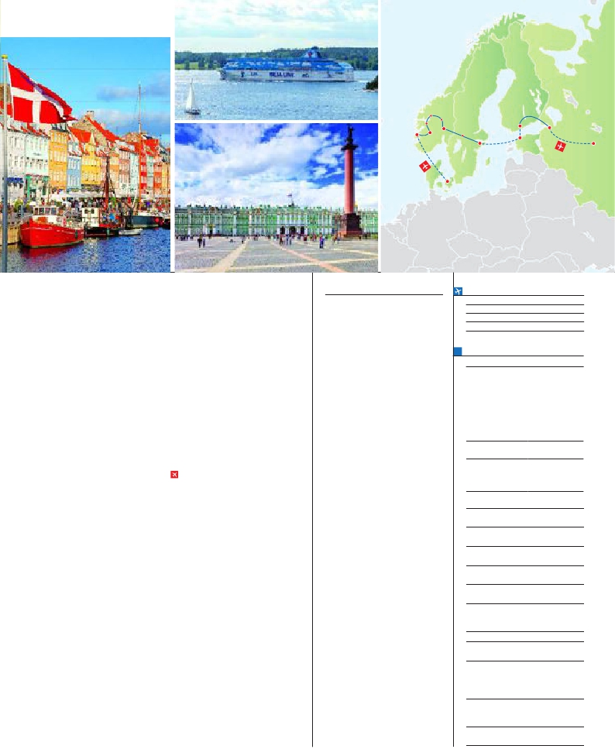

Stryn

Leikanger

Bergen

Lillehamer

Oslo

Karlstad

Helsinki        San Petersburgo

Estocolmo

Tallin

Moscú

Copenhague

ficios antiguos: el Ayuntamiento, la Farmacia

Ciudad       Baja Media  Alta   Indiv.

Cumulus Airport *** Apto.

Municipal (una de las más antiguas de Europa,

en función todavia desde 1422), la Iglesia del

Espíritu Santo, etc. Es tal la belleza de esta

ciudad que ha recibido el sobrenombre de

la “Praga del Báltico”. Tarde libre. Cena y

alojamiento.

**DÍA 12.** (Miércoles)**TALLIN-HELSINKI**

Desayuno buffet. A primera hora de la ma-

ñana, embarcaremos con destino a Helsinki.

Esta ciudad es también llamada La Blanca

Capital Nórdica. Las influencias del este y del

oeste se funden en un armonioso conjunto.

Llegada y visita panorámica de la ciudad,

recorriendo la Plaza del Senado (con la Ca-

tedral Luterana del año 1852), la Catedral Or-

todoxa de Uzpensky, los astilleros, el Estadio

Olímpico, la Iglesia de Temppeliaukion (exca-

vada directamente en una roca de granito), el

Parque Sibelius, etc. Tarde libre a disposición.

Cena y alojamiento.

**DÍA 13.** (Jueves)**HELSINKI-**

**SAN PETERSBURGO**

Desayuno buffet. Salida en tren o autopull-

man hacia San Petersburgo, una de las ciu-

dades más hermosas del mundo, proyecta-

da y mandada construir por el zar Pedro I el

Grande en 1703. Está situada a orillas del río

Neva, sobre 40 islas conectadas por más de

400 puentes. Llegada y traslado al hotel. Visita

panorámica de la ciudad. Recorreremos la

Avenida Nevsky, calle principal de la ciudad,

en la que se destacan los edificios de la Torre

de la Duma Urbana y la de la Casa del Libro.

Pasaremos por el malecón y el Jardín de

Verano y admiraremos la Catedral de San

Isaac. Para finalizar la visita contemplaremos

la Catedral de Nuestra Señora de Kazán,

que fue presentada a los ciudadanos en 1811.

Cena y alojamiento.

**DÍA 14.** (Viernes)**SAN PETERSBURGO**

Desayuno buffet. Por la mañana, visita in-

cluida al Museo Hermitage, uno de los más

grandes del mundo. Posee más de 3 millones

de piezas y está situado en la antigua residen-

cia de los zares rusos. Sus colecciones están

ubicadas en el Palacio de Invierno y en los

edificios del Viejo, Nuevo y Pequeño Hermi-

tage. Por la tarde, visita opcional a la Forta-

leza de Pedro y Pablo, en la isla de Zayachi,

ciudad para actividades personales, compras,

etc. Sugerimos visitar opcionalmente Petro-

dvorets (antigua Peterhof), bella ciudad situa-

dA a 30 kms de San Petersburgo, en la costa

del Golfo de Finlandia. Pedro I decidió construir

aquí su sede veraniega con tanto lujo que dejó

en la sombra al Palacio de Versalles. Es un con-

junto de veinte pabellones, más de 140 fuentes

y siete magníficos parques con un área total de

1000 hectáreas. Cena y alojamiento.

**DÍA 16.** (Domingo)**SAN PETERSBURGO**

Desayuno buffet. A la hora indicada se efec-

tuará el traslado al aeropuerto. Fin del viaje y

de nuestros servicios para pasajeros de 16

días.

•**Pasajeros de 18 días, con Moscú**:

**DÍA 16.** (Domingo)**SAN PETERSBURGO-**

**MOSCÚ**

**Viaje en avión (incluido en precio)**

Desayuno buffet. Tiempo libre hasta la hora

indicada. Traslado al aeropuerto para embar-

car en avión con destino a Moscú. Llegada y

traslado al hotel. Tiempo a su disposición para

empezar a conocer la capital de la Federación

Rusa, situada en el centro de la parte europea

de Rusia, a orillas del río Moscova. Fue fun-

dada en 1147 por el príncipe Yuri Dolgoruki;

en 1263 el príncipe Daniel, hijo de Alejandro

Nevski, decide fijar allí su residencia y con-

vertirla en la capital del Imperio Ruso. Cena

y alojamiento.

**DÍA 17.** (Lunes)**MOSCÚ**

Desayuno buffet. Por la mañana efectuare-

mos la visita a la ciudad de Moscú. Partimos

hacia la Plaza Roja, en la que se encuentran el

Museo de Historia (s. XIX) y la Catedral de la

Intercesión, más conocida como Templo de

San Basilio; admiraremos el Convento de las

Doncellas, con el lago adyacente que inspiró

a Tchikovsky la composición de la música del

ballet “El Lago de los Cisnes”; también pasa-

remos por el Teatro Bolshoi; etc. Por la tarde

visitaremos el recinto amurallado del Kremlin,

antigua residencia de los zares y actual sede

de la Presidencia. En esta visita podrá disfru-

tar de la mágica Plaza de las Catedrales: la

Catedral de la Asunción (la más importante de

Rusia), la Catedral de la Anunciación y la de

San Miguel Arcángel. Realizaremos también la

**INCLUIDO EN EL TOUR**

• Vuelos: San Petersburgo-Moscú en

viaje de 18 días.

• Autopullman para recorrido interno.

• Traslados aeropuerto-hotel-aeropuerto.

• Guía acompañante: durante todo

el tour.

• Hoteles: de absoluta garantía. Los

indicados para cada destino; en

habitación doble o combi con baño/

ducha privado.

• Comidas (bebidas no incluidas):

MP: desayuno diario y 13 ó 15

comidas (según opción)

• Visitas con nuestro guía: Visita a

Bergen.

• Visitas con guía local:

Panorámica de Copenhague, Oslo,

Estocolmo, Tallin, Helsinki,

S. Petersburgo y Moscú. Visitas

Museo Hermitage, Kremlin y Metro de

Moscú.

• Crucero:

Fiordos de Geiranger y Sognefjord.

Mar Báltico.

• Otros atractivos:

Glaciares Briksdal y Jostedalen.

Cascada de las Siete Hermanas.

Degustación de vodka.

Museos Barcos Vikingos y Folclórico en

Oslo. Subida en funicular en Bergen.

• Seguro de Viaje

**NOTAS**

• El orden de las visitas puede ser alterado. Las comi-

das no incluyen las bebidas. La entrada a la Stavkir-

ke no está incluida.

• El mercado del pescado de Bergen permanecerá

cerrado los domingos.

• Fuera de temporada alta existe la posibilidad de

variación del itinerario debido al fin de operativa de

los ferrys de Gudvangen a Kaupanger y de Hellesylt

a Geiranger. Consultar.

• Durante temporada operativa el alojamiento puede

verse alterado, desviado fuera de la ciudad por la

celebración de ferias y congresos.

• Visados no incluidos. Deberá consultar requisitos y

condiciones a la entidad que corresponda en su país

de origen.

**FECHAS DE INICIO COPENHAGUE**

Junio        10  24

Julio          8  22

Agosto        5  19

Septiembre     2

n T. Baja n T. Media n T. Alta

**PRECIOS POR PERSONA $ USA en hab. doble**

16 días  18 días

En media pensión . . . . . . . . .  2.930 3.310

Spto. habitación individual. . .  825  935

Spto. Noches blancas 12/5-30/6.   60   60

n Temporada Media. . . . . . .    50   50

n Temporada Alta. . . . . . . . .    80  100

Bono de anulación sin gastos. .   30   30

•**NOCHES EXTRAS por persona en AD**

Spto.

Copenhague..... 120 130 130   80

S. Petersburgo .. 115 140 140   70

Moscú...............  90 120 120   60

**HOTELES previstos o similares**

**Copenhague** Scandic Sydhavn****   Ciudad

Radisson Falconer ****  Ciudad

**Bergen**    Scandic H. Bergen *** Centro

Radisson B. Norge **** Centro

**Leikanger**  Leikangerfjord ****   Fiordo

Sognefjord ****      Fiordo

**Área Geiranger** Loenfjord Hotel ****   Fiordo

Geiranger H. ****     Fiordo

**Oslo**      Scandic Helsfyr ****  Ciudad

Scandic Bygdoy ****  Ciudad

**Estocolmo**  B.W Time Hotel ****  Semic.

Scandic Hotel***sup   Centro

Scandic ****       Ciudad

**Barco**     Silja Line****      Crucero

**Tallin**     Grand H. Tallin ****   Centro

Radisson. ****      Ciudad

Sokos Viru ****     Centro

**Helsinki**   Holiday Inn West ****  Centro

Cumulus Olympia ***sup Centro

sup

**S. Petersb.**  Hotel Moskva ****   Ciudad

Sokos Olimpia ****   Ciudad

Holiday Inn MV ****   Ciudad

**Moscú**    Cosmos****       Ciudad

Crowne Plaza****    Centro

a orillas del Neva. Destaca su impresionante

Catedral de estilo barroco temprano y cuyo

campanario fue durante mucho tiempo el edi-

ficio más alto de la ciudad con 122,5 metros.

Cena y alojamiento.

**DÍA 15.** (Sábado)**SAN PETERSBURGO**

Desayuno buffet. Día libre en esta preciosa

visita incluida al Metro de Moscú, conocido

con el sobrenombre de “palacios subterrá-

neos”. Cena y alojamiento.

**DÍA 18.** (Martes)**MOSCÚ**

Desayuno buffet. A la hora indicada se efec-

tuará el traslado al aeropuerto.Fin del viaje y de

nuestros servicios.

**PRE O POST VIAJE**

• Si lo desea, añada 3 días extras en Madrid o Lisboa, o participe en un tour por Andalucía de 5 días.

Madrid.......................................   3 días / 2 noches    desde 235 $  ver pág. 237

Lisboa ......................................   3 días / 2 noches    desde 370 $  ver pág. 238

Andalucía y Toledo .................   5 días / 4 noches    desde 835 $  ver pág. 239

109 PANAVISIÓN